**BỘ CÔNG THƯƠNG**

**TRƯỜNG ĐẠI HỌC CÔNG NGHIỆP THỰC PHẨM TP.HỒ CHÍ MINH**

**Khoa Công Nghệ Thông Tin**

**Đề tài: CỬA HÀNG NỘI THẤT**

**Giảng viên Hướng dẫn: Mai Đức Trung**

**Thành viên nhóm:**

**Phan Cù Ngọc Thuận – 2001207186**

**Võ Nguyễn Duy Lịnh – 2001202131**

**Phạm Phúc Thịnh – 2001200613**

**Lê Hoàng Ngọc Huy – 2001203011**

**Thành phố Hồ Chí Minh, tháng 12 năm 2022**

**MỤC LỤC**

**Lời Giới Thiệu** 2

Bảng Phân Công Công Việc 3

**I.GIỚI THIỆU ĐỀ TÀI** 5

**1. Giới thiệu đề tài** 5

**2. Các chức năng cho từng đối tượng :** 5

**2.1.Chức năng chung:** 5

2.1.1. Mô hình BFD (Block Flow Diagram) 5

2.1.2. Phân tích chức năng 6

**2.2. Người quản lý web (admin)** 7

2.1.1. Mô hình BFD 7

III.Tìm hiểu về các công nghệ sử dụng cho cửa hàng. 10

1. Asp.net 10

- Asp.net cho phép các nhà phát triển tạo các ứng dụng web, dịch vụ web và các trang web động. 10

b.Dữ liệu SQL 11

IV. **MÔ TẢ GIAO DIỆN VÀ SCREEN FLOW** 14

**1.LOGIN** 14

**2.REGISTER** 15

**3.Trang Sản Phẩm** 15

4.**Trang Chi Tiết Sản Phẩm** 16

**5.Giỏ Hàng** 17

**6.Lịch Sử Giao Dịch** 17

**7.Chi Tiết Phiếu Mua** 18

**8.Trang Quản Lý Sản Phẩm** 19

**9.Trang Thêm Sản Phẩm** 20

**10.Trang Xóa Sản Phẩm** 21

**11. TRANG THÊM DANH SÁCH SẢN PHẨM KHUYẾN MÃI** 22

**12. TRANG DANH SÁCH SẢN PHẨM KHUYẾN MÃI** 23

**V.THIẾT KẾ CƠ SỞ DỮ LIỆU** 24

**1. BẢNG KHACHHANG** 24

**2. BẢNG ACCOUNT** 24

3. BẢNG SANPHAM 25

4. BẢNG LOAINOITHAT 25

5. BẢNG NHACUNGCAP 25

6. BẢNG PHIEUMUA 25

7. BẢNG TIENTRINH 25

8. BẢNG CTPHIEUMUA 25

9. BẢNG KHUYENMAI 26

# **Lời Giới Thiệu**

Thông qua đề tài 'Cửa hàng nội thất' cùng với môn học Lập trình Web nhóm chúng em muốn tạo ra một nền tảng bằng webside để mọi người có thể dễ dàng tìm kiếm và mua bán những sản phẩm cần thiết cho nhu cầu trang trí nội thất cho gia đình .Cũng như là tạo nên nền tảng cho cửa hàng nội thất có thể đưa lên những thông tin về sản phẩm một cách dễ dàng và thuận tiện cho khách hàng

Dựa vào nhu cầu của người dùng nhóm em xác định được 2 đối tượng chính là : Người quản lý web (admin) , khách hàng

**Thành phố Hồ Chí Minh, tháng 12 năm 2022**

**I.GIỚI THIỆU ĐỀ TÀI**

## **1. Giới thiệu đề tài**

Thông qua đề tài 'Cửa hàng nội thất' cùng với môn học Lập trình Web nhóm chúng em muốn tạo ra một nền tảng bằng webside để mọi người có thể dễ dàng tìm kiếm và mua bán những sản phẩm cần thiết cho nhu cầu trang trí nội thất cho gia đình .Cũng như là tạo nên nền tảng cho cửa hàng nội thất có thể đưa lên những thông tin về sản phẩm một cách dễ dàng và thuận tiện cho khách hàng

Dựa vào nhu cầu của người dùng nhóm em xác định được 2 đối tượng chính là : Người quản lý web (admin) , khách hàng

# **2. Các chức năng cho từng đối tượng :**

## **2.1.Chức năng chung:**

### 2.1.1. Mô hình BFD (Block Flow Diagram)

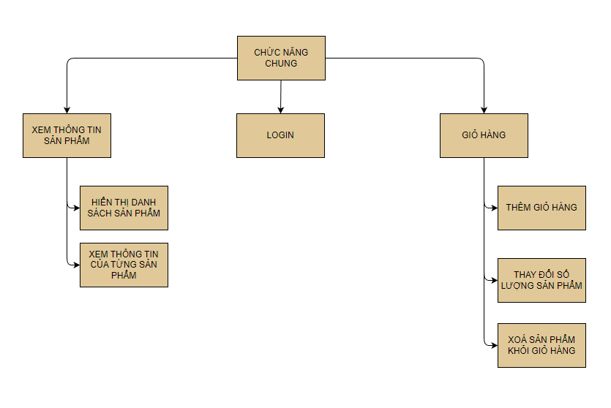

### 2.1.2. Phân tích chức năng

* Xem thông tin sản phẩm:

+ Hiện thị các thông tin về sản phẩm cho khách hàng .Từ đó khách hàng có thể tham khảo được các sản phẩm và đưa ra quyết định mua hàng.

+ Các thông tin hiển thị gồm : tên gọi,hình ảnh,kích thước,nguồn gốc,giá bán

* Login :

+ Login theo tài khoản đã đăng ký đối với khách hàng và tài khoản được cấp đối với

admin

+ Tài khoản của khách hàng và admin sẽ được phân biệt với nhau và mỗi tài khoản sẽ được thao tác các chức năng chung và các chức năng của từng đối tượng

* Giỏ hàng :

+ Sau khi tìm được sản phẩm ưng í khách hàng có thể thêm sản phẩm vào giỏ hàng

+ Các chức năng kèm theo như : xoá , update số lượng ,hiển thị tổng tiền và xác nhận đặt hàng

## **2.2. Người quản lý web (admin)**

### 2.1.1. Mô hình BFD

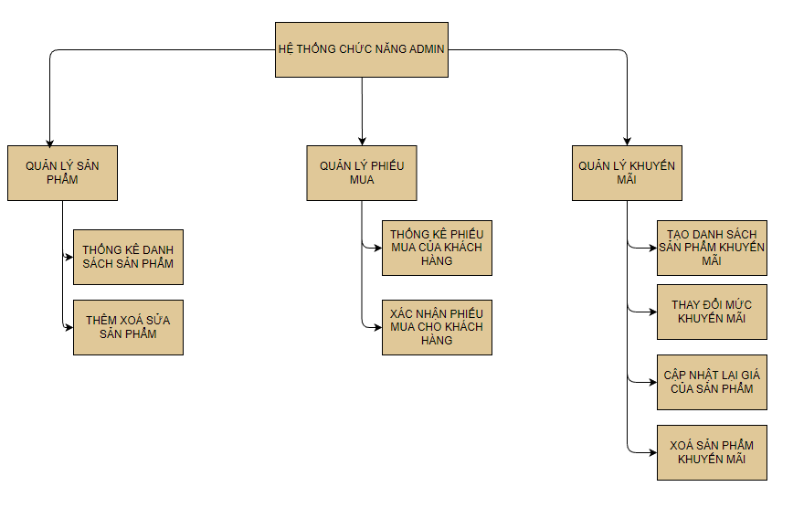

**\*Phân tích chức năng:**

* *Quản lý sản phẩm :*

+ Quản lý danh sách sản phẩm hiện có

+ Thêm ,sửa ,xoá sản phẩm

+ lọc sản phẩm theo loại

* *Quản lý phiếu mua :*

+ Quản lý danh sách phiếu mua của khách hàng :Gồm thông tin khách hàng ,số lượng sản phẩm và tổng tiền

+ Sử lý các tiến trình phiếu mua cho khách hàng nếu tiến trình đang được sử lý

* *Quản lý khuyến mãi :*

+ Thêm danh sách các sản phẩm khuyến mãi và % khuyến mãi

+ Các chức năng liên quan như : Thêm , Xoá ,Sửa và hiển thị,Cập nhật lại đơn giá cho sản phẩm

**2.2.1. Mô hình BFD (**Block Flow Diagram**)**

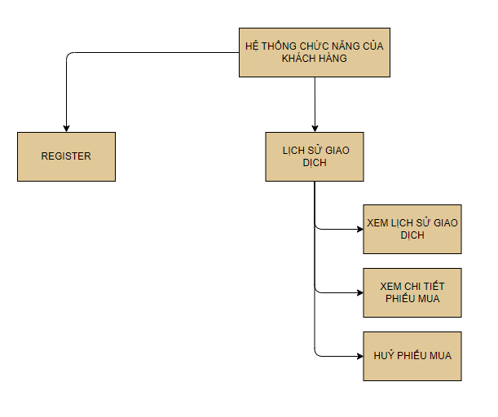

**\*Phân tích chức năng**

* *Register :*

+ Đăng ký thông tin tài khoản gồm : Tên khách hàng,Tên tài khoản,Mật khẩu,Số điện thoại,Email,Địa chỉ

* *Xem lịch sử giao dịch :*

+ Thống kê danh sách phiếu mua đã đặt

+ xem được tiến trình thực thi phiếu mua

+ Khách hàng có thể huỷ phiếu đặt

+ Xem chi tiết hoá đơn

# 

**II.BẢNG PHÂN CÔNG CÔNG VIỆC**

|  |  |  |  |
| --- | --- | --- | --- |
| **MSSV** | **Họ và Tên** | **Công Việc** | **Mức độ hoàn thành** |
| 2001207186 | Phan Cù Ngọc Thuận | -Tổng hợp code  -Giỏ Hàng, Khuyến mãi, Thiết kế cơ sở dữ liệu | 100% |
| 2001202131 | Võ Nguyễn Duy Lịnh | -Làm tài liệu ppt  -Quản lý sản phẩm | 100% |
| 2001200613 | Phạm Phúc Thịnh | -Làm tài liệu word  -Quản lý phiếu mua | 100% |
| 2001203011 | Lê Hoàng Ngọc Huy | -Tổng hợp code  - Hiển thị sản phẩm đăng nhập, đăng ký | 100% |

# **III.Tìm hiểu về các công nghệ sử dụng cho cửa hàng.**

## **1. Asp.net**

- Asp.net được hiểu là một mã nguồn mở dành cho web được tạo bởi Microsoft. Asp.net hiện mã nguồn này chạy trên nền tảng windows và được bắt đầu vào đầu những năm 2000.

### - Asp.net cho phép các nhà phát triển tạo các ứng dụng web, dịch vụ web và các trang web động.

**-** Asp.net được biên dịch dưới dạng Common Language Runtime (CLR), có khả năng hỗ trợ các lập trình viên viết mã Asp.net với bất kỳ ngôn ngữ nào được hỗ trợ bởi.NET language, ví dụ: C#, VB.Net và J#,… Tiếp theo, phần dưới đây sẽ giúp bạn hiểu rõ hơn Asp.net là gì qua các lịch sử, cấu trúc của ASP.NET.

**\*Asp.net core là gì.**

Asp.net Core là một phiên bản mới của Asp.net chạy trên mọi nền tảng mọi máy tính, bao gồm windows, MacOS và Linux. Giống như ASP.NET, nó là mã nguồn mở, được tạo bởi Microsoft. Mã nguồn cho phép các nhà phát triển tạo app, dịch vụ web và các trang web động.

Được phát hành lần đầu tiên vào năm 2016, ASP.NET Core tương đối mới, nhưng đã nhận được cập nhật bản 2.0. Hiện là một giải pháp thay thế ổn định cho các ứng dụng web ASP.NET được lưu trữ trên Windows.

Các nhà phát triển cho biết, ngôn ngữ ASP.NET có thể tận dụng kiến ​​thức hiện có về C#. Nó có thể nhanh chóng nhận ra những khác biệt về mã nguồn được giới thiệu trong ASP.NET Core.

**\* Một số đặc điểm của ASP.NET là gì?**

*- Trạng thái code rời/Code Behind Mode.*

ASP.Net tách rời những mã code và những bản thiết kế để đảm bảo khả năng duy trì tính ổn định của ứng dụng. Các file trong ASP.NET được tách rời thành nhiều tệp, giúp người phát triển có khả năng giữ cho ASPX.NET dễ dàng, đơn giản.

*-Bộ nhớ Cache.*

Ngôn ngữ ASP.Net có nhiệm vụ lưu trữ bộ nhớ Cache giúp cải thiện hiệu năng làm việc của những ứng dụng. Công việc này giúp hỗ trợ lưu thông tin, hỗ trợ truy xuất, phản hồi trong một khoảng thời gian ngắn, từ đó tăng hiệu suất làm việc của ứng dụng.

## **b.Dữ liệu SQL**

**- SQL là gì?**

Ngôn ngữ truy vấn có cấu trúc (SQL) là một ngôn ngữ lập trình phục vụ việc lưu trữ và xử lý thông tin trong cơ sở dữ liệu quan hệ. Cơ sở dữ liệu quan hệ lưu trữ thông tin dưới dạng bảng có các hàng và cột đại diện cho những thuộc tính dữ liệu và nhiều mối quan hệ khác nhau giữa các giá trị dữ liệu. Bạn có thể sử dụng các câu lệnh SQL để lưu trữ, cập nhật, loại bỏ, tìm kiếm và truy xuất thông tin từ cơ sở dữ liệu. Bạn cũng có thể sử dụng SQL để duy trì và tối ưu hóa hiệu suất cơ sở dữ liệu.

*-Tại sao SQL lại quan trọng?*

Ngôn ngữ truy vấn có cấu trúc (SQL) là một ngôn ngữ truy vấn phổ biến thường được sử dụng trong tất cả các loại ứng dụng. Các nhà phân tích và phát triển dữ liệu tìm hiểu và sử dụng SQL do ngôn ngữ này tích hợp hiệu quả với nhiều ngôn ngữ lập trình khác nhau. Ví dụ: họ có thể nhúng truy vấn SQL với ngôn ngữ lập trình Java để xây dựng ứng dụng xử lý dữ liệu hiệu năng cao có các hệ thống cơ sở dữ liệu SQL chính như Oracle hoặc MS SQL Server. SQL cũng khá dễ tìm hiểu do nó sử dụng những từ khóa tiếng Anh phổ biến trong các câu lệnh.

*-Một hệ thống SQL gồm những thành phần gì?*

Hệ thống quản lý cơ sở dữ liệu quan hệ sử dụng ngôn ngữ truy vấn có cấu trúc (SQL) để lưu trữ và quản lý dữ liệu. Hệ thống này lưu trữ nhiều bảng cơ sở dữ liệu có liên quan đến nhau. MS SQL Server, MySQL hoặc MS Access là những ví dụ về hệ thống quản lý cơ sở dữ liệu quan hệ. Một hệ thống như vậy có các thành phần sau.

*-SQL hoạt động như thế nào?*

Việc triển khai ngôn ngữ truy vấn có cấu trúc (SQL) liên quan đến một máy chủ xử lý truy vấn cơ sở dữ liệu và trả về kết quả. Quá trình SQL đi qua một số thành phần phần mềm, bao gồm những thành phần sau.

***-Trình phân tích cú pháp.***

Trình phân tích cú pháp bắt đầu bằng cách token hóa hoặc thay thế một số từ trong câu lệnh SQL bằng các ký hiệu đặc biệt. Sau đó, nó sẽ kiểm tra câu lệnh để tìm kiếm những yếu tố sau:

+Tính đúng đắn

Trình phân tích cú pháp xác minh rằng câu lệnh SQL tuân theo ngữ nghĩa SQL, hay các quy tắc, đảm bảo tính đúng đắn của câu lệnh truy vấn. Ví dụ: trình phân tích cú pháp kiểm tra xem lệnh SQL có kết thúc bằng dấu chấm phẩy hay không. Nếu thiếu dấu chấm phẩy, trình phân tích cú pháp sẽ trả về lỗi.

+Quyền hạn

Trình phân tích cú pháp cũng xác thực rằng người dùng đang chạy truy vấn có quyền cần thiết để thao tác với dữ liệu tương ứng. Ví dụ: chỉ người dùng quản trị mới có quyền xóa dữ liệu.

***-Công cụ quan hệ***

Công cụ quan hệ, hay bộ xử lý truy vấn, tạo kế hoạch truy xuất, ghi hoặc cập nhật dữ liệu tương ứng theo cách hiệu quả nhất. Ví dụ: công cụ này kiểm tra các truy vấn tương tự, sử dụng lại các phương pháp thao tác dữ liệu trước đó hoặc tạo một phương pháp mới. Công cụ quan hệ viết kế hoạch trong mã byte, một dạng biểu diễn trung cấp của câu lệnh SQL. Cơ sở dữ liệu quan hệ sử dụng mã byte để thực hiện tìm kiếm và điều chỉnh cơ sở dữ liệu một cách hiệu quả.

**-*Công cụ lưu trữ***

Công cụ lưu trữ, hoặc công cụ cơ sở dữ liệu, là thành phần phần mềm xử lý mã byte và chạy câu lệnh SQL dự định. Công cụ này đọc và lưu trữ dữ liệu trong các tệp cơ sở dữ liệu trên ổ đĩa lưu trữ vật lý. Sau khi hoàn tất, công cụ lưu trữ trả về kết quả cho ứng dụng yêu cầu.

*-Hành động đưa SQL vào là gì?*

Hành động đưa SQL vào là một hình thức tấn công mạng liên quan đến việc đánh lừa cơ sở dữ liệu bằng các truy vấn SQL. Tin tặc đưa SQL vào để truy xuất, điều chỉnh hoặc phá hoại dữ liệu trong cơ sở dữ liệu SQL. Ví dụ: chúng có thể điền một truy vấn SQL thay vì tên của một người vào trong biểu mẫu gửi đi để thực hiện tấn công đưa SQL vào.

# **IV. MÔ TẢ GIAO DIỆN VÀ SCREEN FLOW**

## **1.LOGIN**

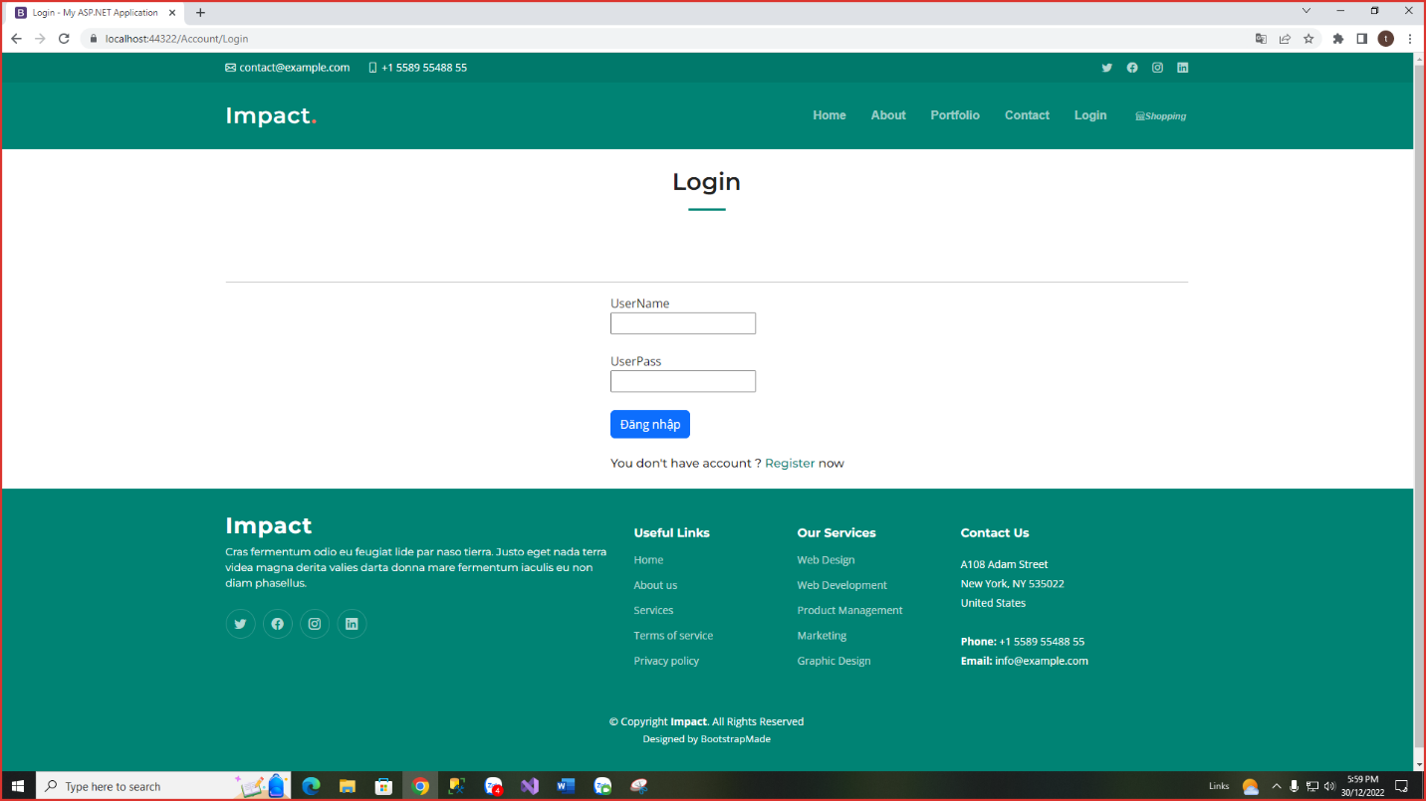

## **2.REGISTER**

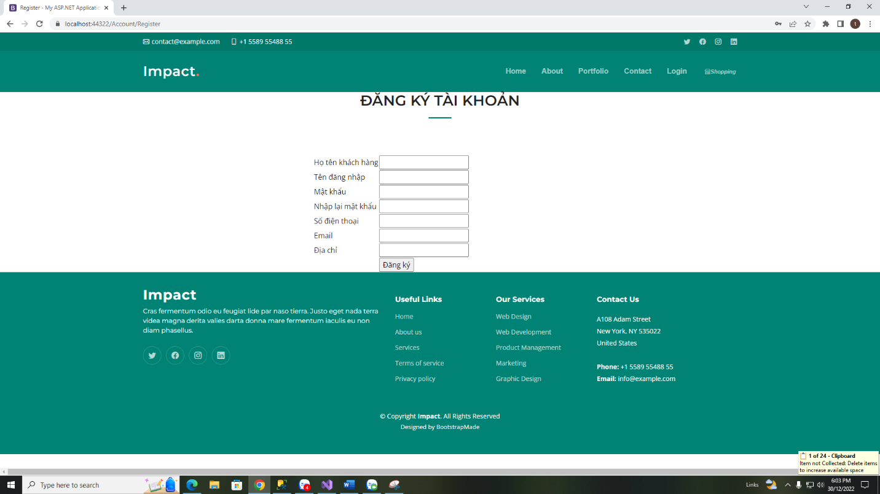

## **3.Trang Sản Phẩm**

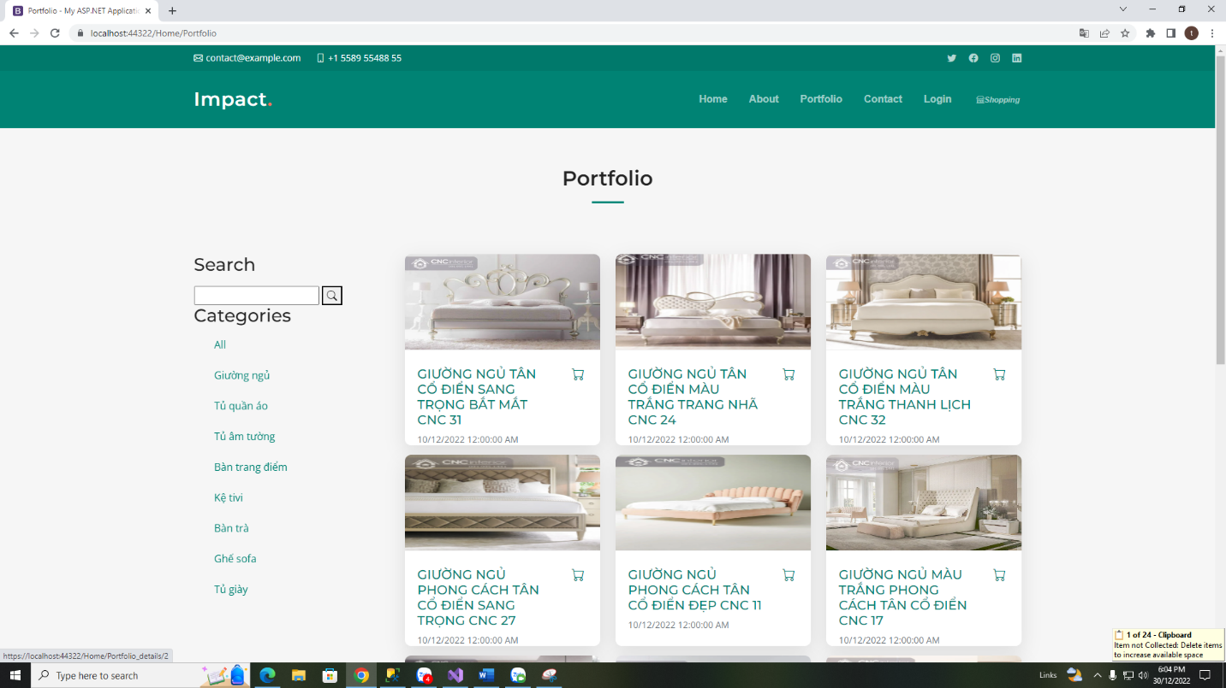

## Graphical user interface, websiteDescription automatically generated4.**Trang Chi Tiết Sản Phẩm**

**5.Giỏ Hàng**

## **6.Lịch Sử Giao Dịch**

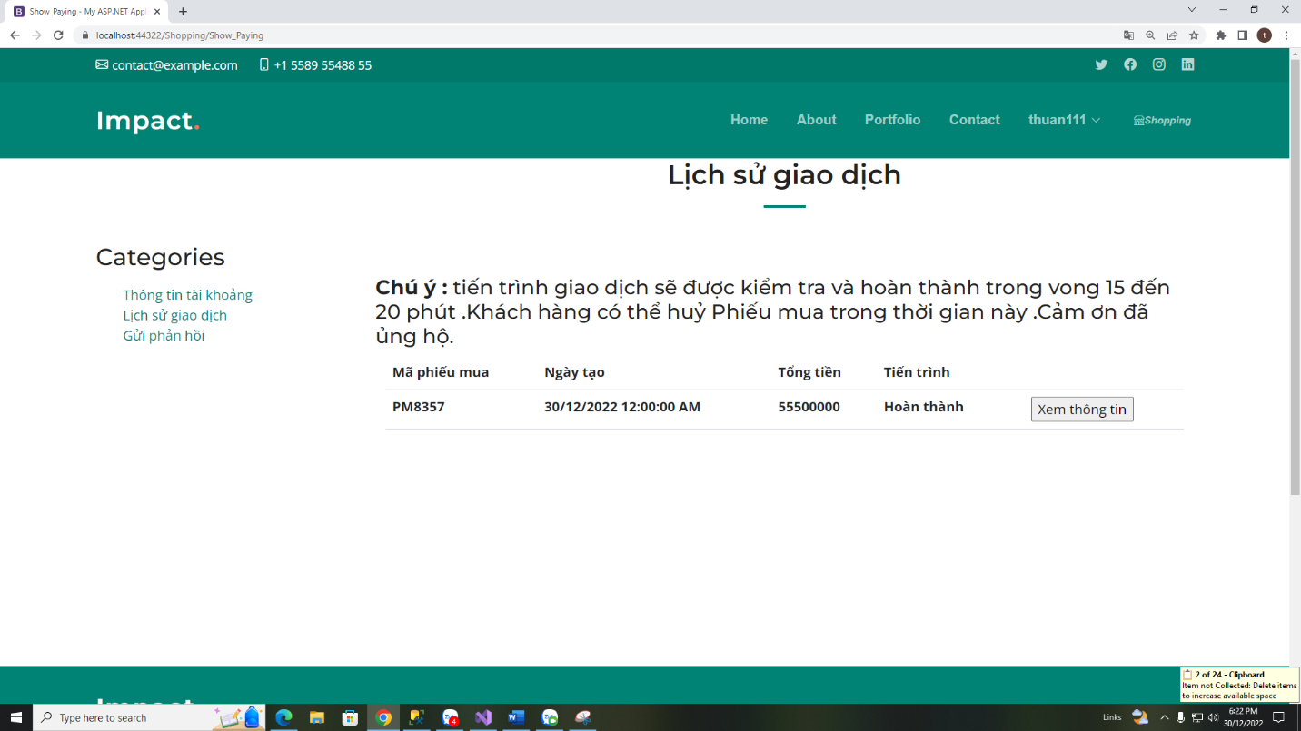

## **7.Chi Tiết Phiếu Mua**

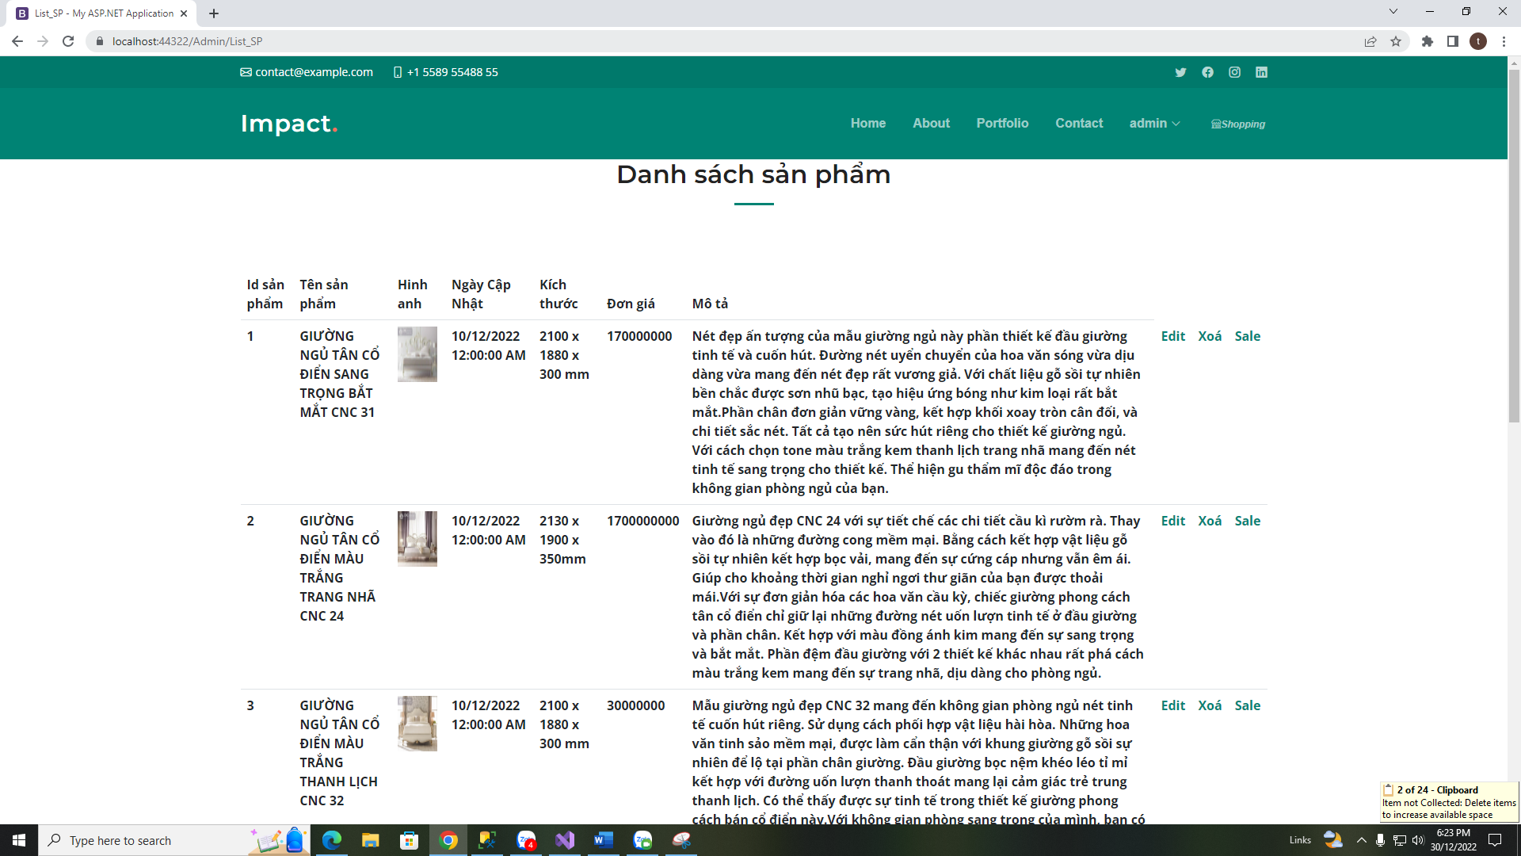

## **8.Trang Quản Lý Sản Phẩm**

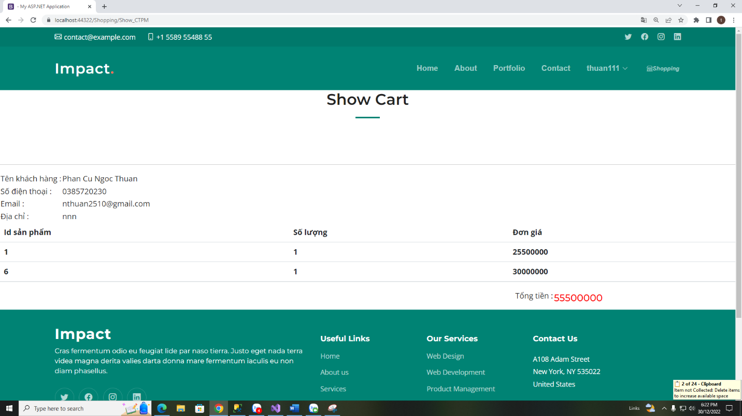

**9.Trang Thêm Sản Phẩm**

**10.Trang Xóa Sản Phẩm**

## **A screenshot of a computer Description automatically generated11. TRANG THÊM DANH SÁCH SẢN PHẨM KHUYẾN MÃI**

## **12. TRANG DANH SÁCH SẢN PHẨM KHUYẾN MÃI**

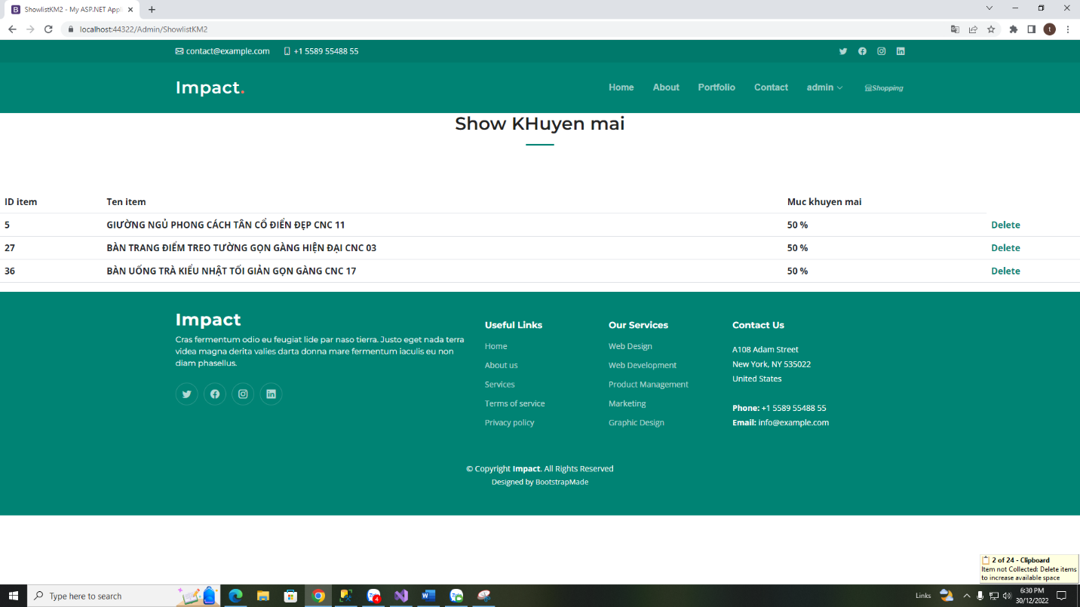

# **V.THIẾT KẾ CƠ SỞ DỮ LIỆU**

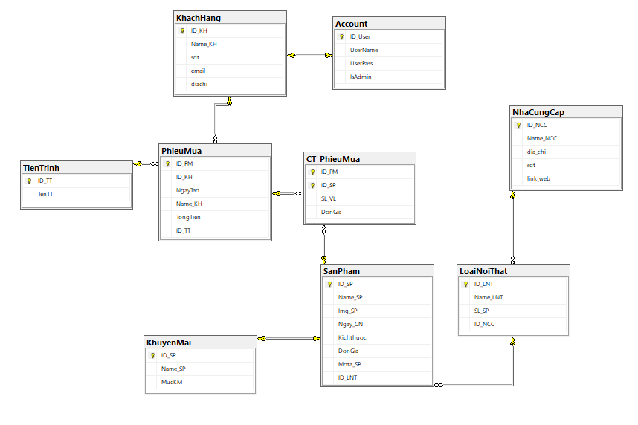

## **1. BẢNG KHACHHANG**

* Lưu trử thông tin của khách hàng : id , họ tên , số điện thoại ,địa chỉ

## **2. BẢNG ACCOUNT**

* Lưu trữ thông tin account gồm : id , tên tài khoản , mật khẩu
* isadmin để kiểm tra loại tài khoản có phải là tài khoản admin không
* id để đổi chiếu đến bảng khách hàng lấy thông tin khách hàng tương ứng với account

## 3. BẢNG SANPHAM

* Lưu trử thông tin gồm : tên sản phẩm,hình,ngày cập nhập,khích thước , mô tả sản phẩm
* Id_LNT dùng đễ đối chiếu đến bảng LoaiNoiThat

## 4. BẢNG LOAINOITHAT

* Lưu trử thông tin gồm : id , tên loại nội thất , số lượng sản phẩm thuộc loại tương ứng
* Id_NCC để đối chiếu lấy thông tin từ bảng NHACUNGCAP

## 5. BẢNG NHACUNGCAP

* Lưu trử thông tin : id ,tên nhà cung cấp ,số điện thoại, địa chỉ ,email

## 6. BẢNG PHIEUMUA

* Lưu trử thông tin : id,ngày tạo , tên khách hàng,tổng tiền
* Id_KH đối chiếu lấy thông tin từ bảng khách hàng
* Id_TT đối chiếu lấy thông tin từ bảng tiến trình

## 7. BẢNG TIENTRINH

* Lưu trử thông tin : id , tên tiến trình

## 8. BẢNG CTPHIEUMUA

* Lưu trử thông tin : Số lượng , đơn giá
* Id_PM để đối chiếu lấy thông tin từ bảng PHIEUMUA
* Id_SP để đối chiếu lấy thông tin từ bảng SANPHAM

## 9. BẢNG KHUYENMAI

* Lưu trử thông tin : tên sản phẩm , mức khuyến mãi
* Id_SP đối chiếu lấy thông tin từ bảng SANPHAM

**Em xin chân thành cảm ơn thầy đã hướng dẫn chúng em để chúng em hoàn thành được sản phẩm này.**